文件编号：
例会会议纪要
部门/项目 | 研究中心 | 会议日期 | 2009-08-31
会议地点 | 公司10楼大会议室 | 起止时间 | 15:30-16:30
会议主持 | 张志勇 | 记 录 者 | 周慧明
参与人员 | 张志勇、沈云岗、周慧明
缺席人员 | 无
送 发 | 张志勇、汪棋良、沈云刚、周慧明
会议主题 | UMS4.0例会
会议议程 | - 目前项目情况  - 下步工作安排
会议内容 | - 目前项目情况  - Web-单位管理页面：  - “单位管理”修改为“机构管理”，其它页面上所有单位都修改成机构；  - 单位发送流量统计：  - “单位发送流量统计”修改为“机构趋势流量统计”；  - 将总流量、接收、发送作为一个查询统计条件；  - 取消单位发送流量分析页面；  - 其它几个查询统计功能参照单位发送流量统计的修改意见进行修改；  - 渠道管理：  - 渠道管理放置到基础管理中；  - 策略服务：  - 所属应用和所属服务查询条件放到前面；  - 页面重新进行设计并修改；  页面效果类似下图所示：  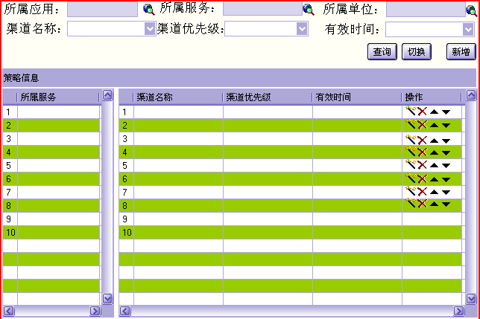  - 邮件发送：  - 附件栏上移到定时上面；  - 附件发送时系统错误，bug需要修改；  - 邮件接收查询：  - 加入发送者查询条件；  - 开始时间查询条件修改成接收时间；  - 查询出的数据按照接收时间倒序排列，最近的放到上面；  - 短信发送查询：  - “信息收发”提示信息修改成“短信发送”；  - 界面需要调整；  - 详细信息界面需要重新设计，并实现；  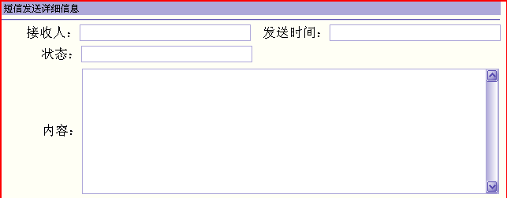  注：邮件发送详细信息查看界面需要增加附件栏  - 过滤功能、服务策略、订阅需要测试；  - 下步工作安排  - 11月13日完成Web页面相关修改并同时修改Web操作手册（沈云岗）；  - 11月4日提交测试计划（周慧明）；  - 11月9日完成测试工作，提交测试报告（周慧明）；  - 11月13日提交二次开发手册和部署手册（周慧明）；
结论：
序号 | 任务 |  |  | 负责人 | 完成时间

注：
- 送发填写内容为本次会议记录所要发送的人员。
- 会议内容中需要说明本次会议中所达成的结论，以及由谁去解决和跟踪。

